Examen provincial de Matemáticas - Tarfaya 2017
Enunciado traducido al castellano
I. Números y cálculo (16 puntos)
- Ordena de forma creciente: 7,09 ; 25/5 ; 1,25 ; 1/8 ; 8.
- Calcula: (1/2 + 4/3) x (2 - 1/4).
- Coloca y calcula: (2456,02 + 678,18) - 418,35 ; 138,04 x 22,7 ; 4712,5 ÷ 145.
- Problema. Una persona deposita una cantidad de dinero en el banco al 5 %. Después de 18 meses obtiene 675 dh de interés. Calcula la cantidad anual de interés y el capital depositado.
II. Medida (13 puntos)
- Convierte: 30 km + 675 m = ____ hm; 5 t + 870 kg = ____ q; 7 ha 68 a 6570 m² = ____ dam²; 28 dm³ 240 m³ = ____ dal.
- Problema. Una estación de servicio recibe cada semana un camión cisterna. Cada depósito cilíndrico mide 8 m de altura y 1,5 m de radio. Calcula el volumen de combustible consumido en una semana.
III. Geometría (11 puntos)
- Construye un ángulo AÔB de 97°.
- Construye un triángulo ABC con AB = 2,5 cm, ángulo ABC = 45° y AC = 1,5 cm.
- Construye el simétrico de la figura respecto del eje (D).
Figura para simetría:
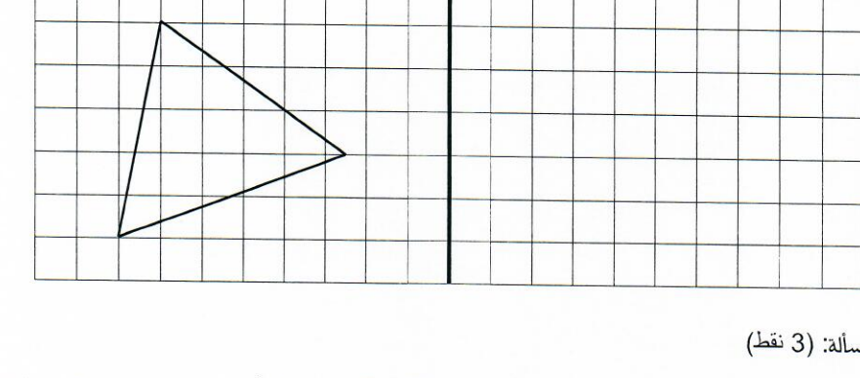
- Problema. Se quiere volver a embaldosar un suelo rectangular cuya anchura mide 3,5 m y cuya longitud es el triple de la anchura. Cada baldosa mide 50 cm por 20 cm. Calcula el área del suelo, el área de cada baldosa y el número de baldosas necesarias.

